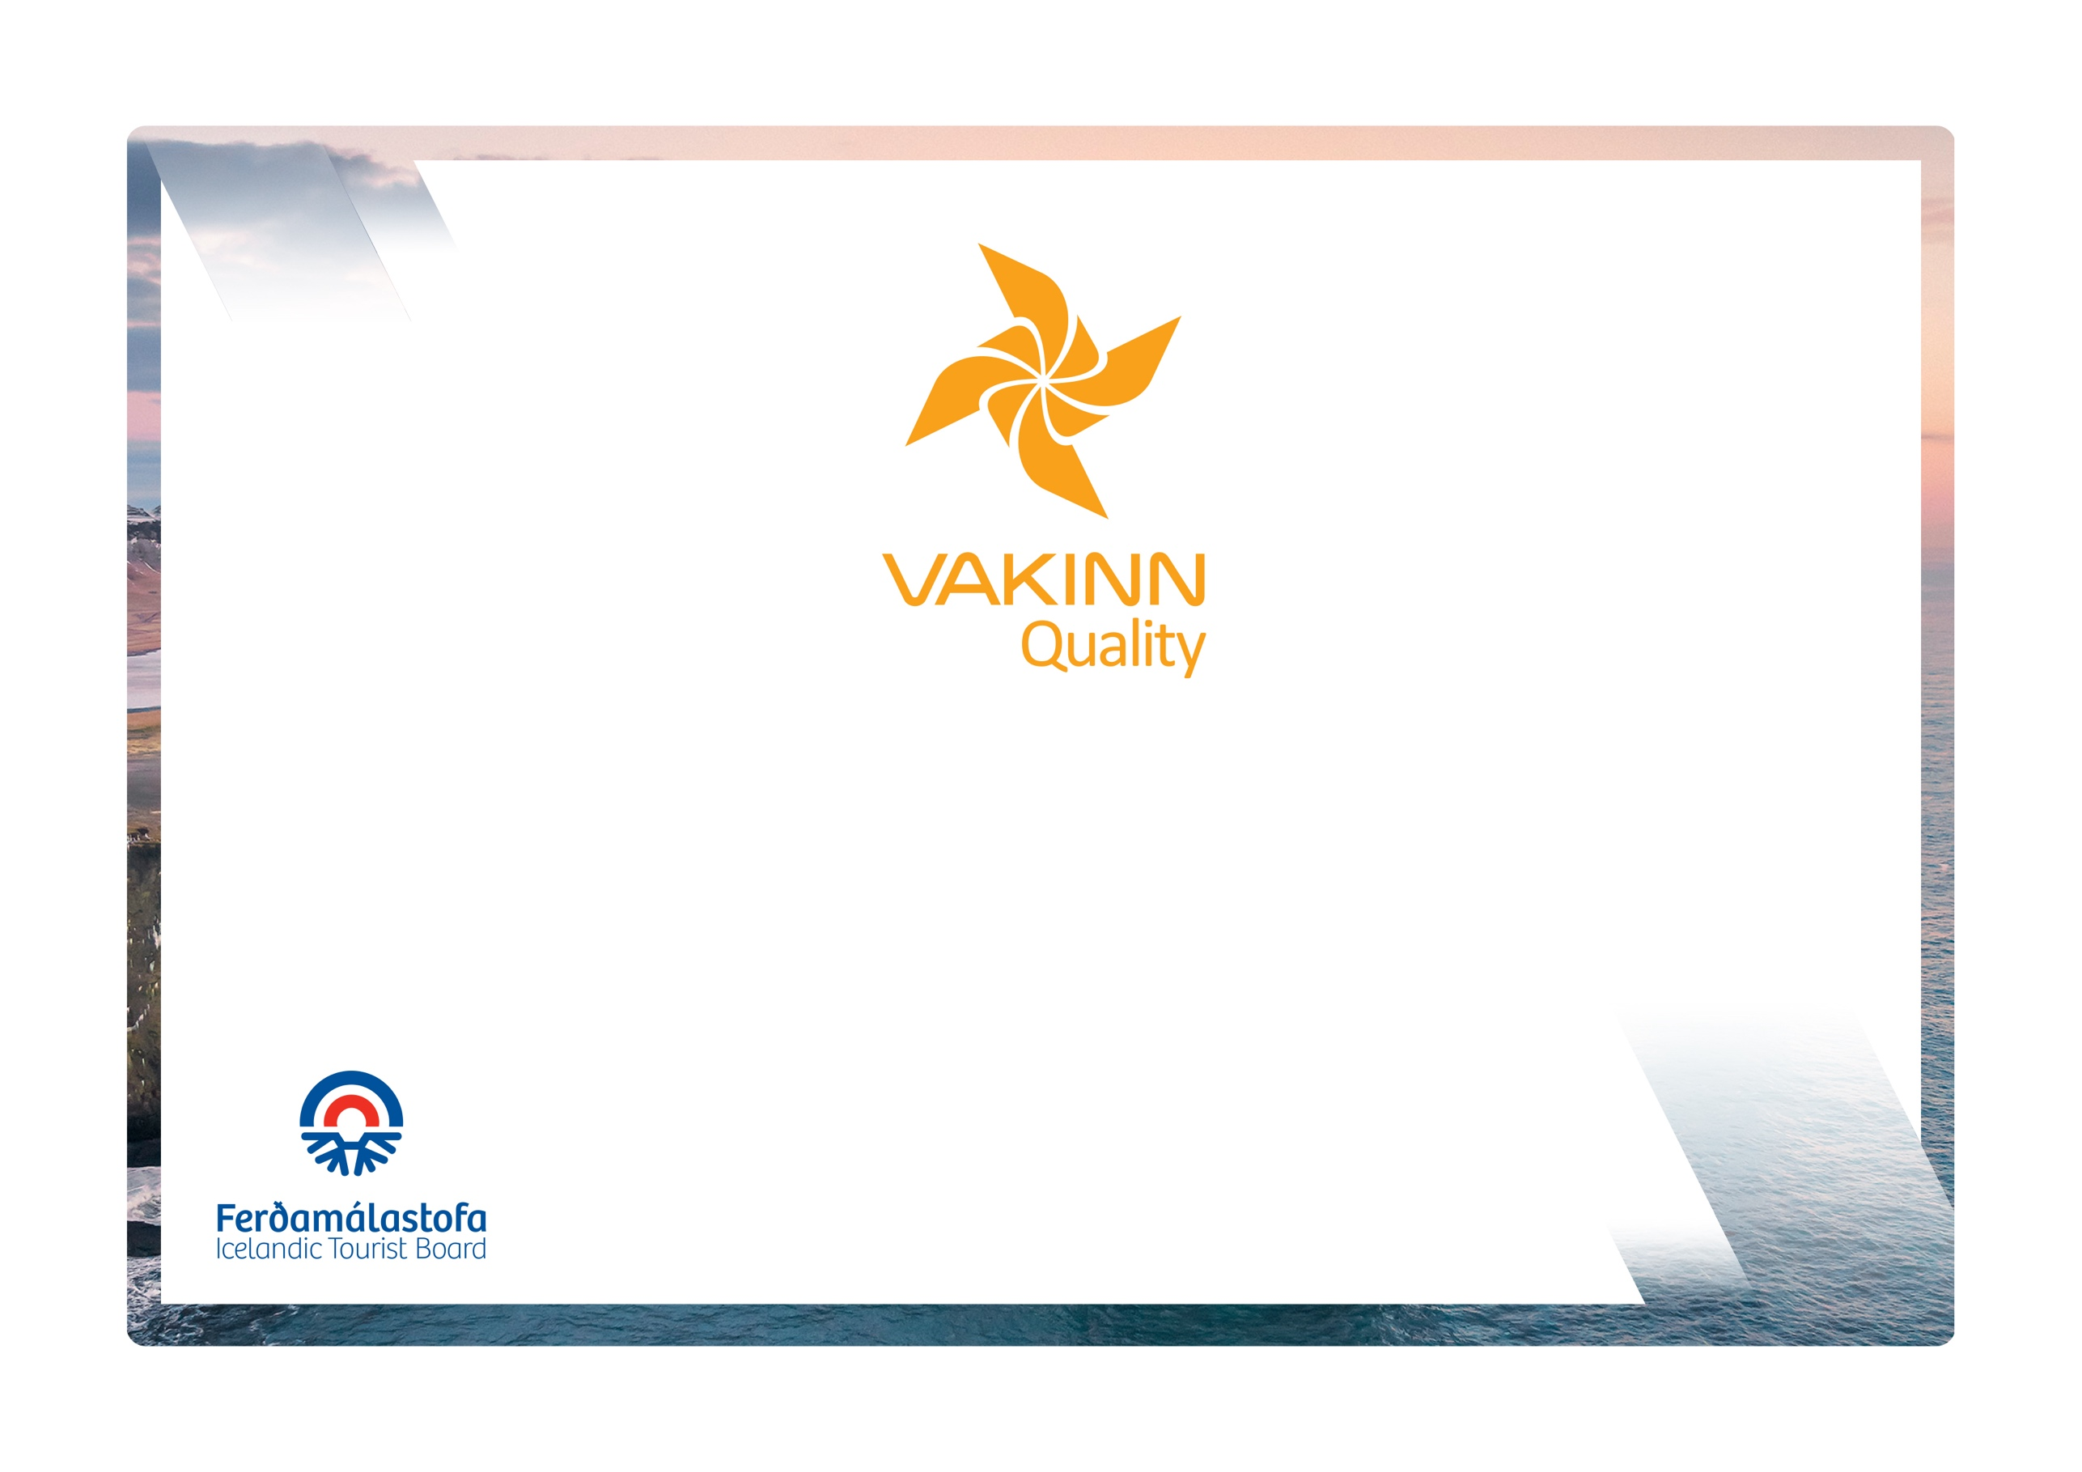
Eftirfarandi gæðaviðmið eru fyllt út af fulltrúa fyrirtækisins. Nauðsynlegt er að gefa greinagóðar upplýsingar um það hvernig hvert og eitt viðmið, sem á við starfsemi fyrirtækisins, er uppfyllt t.d. með tilvísun í gæðahandbók, öryggisáætlanir, myndir eða önnur innsend gögn. Í vettvangsheimsókn sannreynir úttektaraðili upplýsingarnar.
Sértæk gæðaviðmið nr. 222
5. útgáfa 2022
Upplýsingamiðstöðvar
Gæða- og umhverfisvottun ferðaþjónustunnar
Á leið til sjálfbærrar ferðaþjónustu

vakinn.is
222-1 | Þjónusta og upplýsingagjöf | Já | Á ekki við | Hvernig uppfyllt/skýringar
222-1.1 | Svarað er í síma með nafni upplýsingamiðstöðvarinnar.
222-1.2 | Símtölum er svarað eins fljótt og kostur er á opnunartíma, símsvari tekur við ef ekki er svarað.
222-1.3 | Upplýsingamiðstöðin er með símsvara utan opnunartíma, a.m.k. á íslensku og ensku, sem tilgreinir opnunartíma.
222-1.4 | Opnunartími er auglýstur og kemur skýrt fram utandyra og á heimasíðu.
222-1.5 | Upplýsingamiðstöðin er vel merkt utandyra.
222-1.6 | Við upplýsingamiðstöðina er vel upplýst upplýsingatafla (má vera í glugga) til að þjóna ferðafólki eftir lokun. Upplýsingarnar þurfa að vera a.m.k. á íslensku og ensku. Þar er m.a.:  - Opnunartími og neyðarnúmer.  - Kort af svæðinu, þar sem því verður við komið.  - Aðrar upplýsingar sem gagnast geta ferðamönnum.
222-1.7 | Upplýsingamiðstöðin er skráð í gagnagrunn Ferðamálastofu.
222-1.8 | Veittar eru víðtækar upplýsingar um nærliggjandi svæði og landshluta.
222-1.9 | Ef boðið er upp á útprentaða bæklinga skal framsetning þeirra vera vönduð og snyrtileg. Huga skal að umhverfinu og mögulegri sóun á pappír varðandi magn bæklinga.
222-1.10 | Starfsmenn upplýsingamiðstöðvarinnar tala a.m.k. íslensku og ensku.
222-1.11 | Farið hefur verið yfir húsnæði og aðstöðu hjá fyrirtækinu með tilliti til aðgengis fyrir alla t. d. mismunandi aldurshópa, hreyfihamlaða, sjónskerta, heyrnalausa, o.fl.
222-1.12 | Upplýsingamiðstöðin skal að lágmarki vera opin:  - September til maí - 4 tíma á dag að meðaltali.  - Júní, júlí og ágúst - 8 tíma á dag að meðaltali.
222-1.13 | Allar upplýsingar til ferðamanna sem eru til sýnis eða dreifingar á upplýsingamiðstöðinni eru vandaðar og áreiðanlegar.
222-1.14 | Ferðaþjónustuaðilum er ekki mismunað hvað aðstöðu varðar til að kynna þjónustu sína og alls hlutleysis er gætt við upplýsingagjöf.
222-1.15 | Viðskiptavinir eru minntir á ábyrga ferðahegðun m.a. bann við utanvegaakstri o.fl.
222-1.16 | Réttar og uppfærðar upplýsingar um veður og færð eru sýnilegar gestum, sérstaklega skal huga að úrkomu og vindstyrk.
222-2 | Aðstaða | Já | Á ekki við | Hvernig uppfyllt/skýringar
222-2.1 | Hreinar snyrtingar ætlaðar almenningi eru á staðnum eða í innan við 500 metra fjarlægð frá upplýsingamiðstöð.
222-2.2 | Góð lýsing er í og við upplýsingamiðstöðina.
222-2.3 | Sæti eru fyrir viðskiptavini í eða við upplýsingamiðstöðina.
222-2.4 | Upplýsingamiðstöðin er skýrt merkt sem þjónustustöð fyrir ferðamenn og notaðar eru viðeigandi vegmerkingar í samræmi við gildandi lög og reglur.
222-3 | Menntun og þjálfun | Já | Á ekki við | Hvernig uppfyllt/skýringar
222-3.1 | Starfsfólki er gefinn kostur á að sækja námskeið sem ætluð eru þeim sem starfa við upplýsingagjöf í ferðaþjónustu.
222-3.2 | Gagnagrunnur Ferðamálastofu hefur verið kynntur starfsfólki.
222-3.3 | Starfsfólk hefur þekkingu á nærumhverfi upplýsingamiðstöðvarinnar og getur veitt upplýsingar um náttúru, menningu, sögu, afþreyingu og viðburði á svæðinu. (Kemur fram í skriflegri lýsingu á nýliðaþjálfun).
222-3.4 | Starfsfólk er upplýst um hvað felst í vottun Vakans og með hvaða hætti vottunin þjónar hagsmunum ferðamanna.

